Ngày soạn:…/…/…….
Ngày dạy:…/…/……..
Tiết theo PPCT……….

BÀI 1: TỰ HÀO VỀ TRUYỀN THỐNG DÂN TỘC VIỆT NAM

I. MỤC TIÊU
1. Kiến thức
Sau bài học này, HS sẽ:
- Nêu được một số truyền thống của dân tộc Việt Nam.
- Nhận biết được giá trị các truyền thống của dân tộc Việt Nam.
- Kể được một số biểu hiện của lòng tự hào về truyền thống dân tộc Việt Nam.
- Đánh giá được hành vi, việc làm của bản thân và những người xung quanh trong việc thể hiện lòng tự hào về truyền thống dân tộc Việt Nam.
- Thực hiện được những làm cụ thể để giữ gìn, phát huy truyền thống dân tộc.
2. Năng lực
Năng lực chung:
- Năng lực giao tiếp và hợp tác: khả năng thực hiện nhiệm vụ một cách độc lập hay theo nhóm; Trao đổi tích cực với giáo viên và các bạn khác trong lớp.
- Năng lực tự chủ và tự học: biết lắng nghe và chia sẻ ý kiến cá nhân với bạn, nhóm và GV. Tích cực tham gia các hoạt động trong lớp.
- Giải quyết vấn đề và sáng tạo: biết phối hợp với bạn bè khi làm việc nhóm, tư duy logic, sáng tạo khi giải quyết vấn đề.
Năng lực riêng:
- Năng lực điều chỉnh hành vi: thực hiện và đánh giá được những hành vị, việc làm của bản thân và những người xung quanh trong việc thể hiện lòng tự hào về truyền thống dân tộc Việt Nam.
- Năng lực tìm hiểu và tham gia các hoạt động kinh tế - xã hội: Nhận biết được một số truyền thống của dân tộc Việt Nam, các giá trị của truyền thống dân tộc và kể tên được những biểu hiện của lòng tự hào về truyền thống dân tộc Việt Nam.
3. Phẩm chất
- Có phẩm chất yêu nước, trách nhiệm, thể hiện qua niềm tự hào về truyền thống và những giá trị quý báu của truyền thống dân tộc Việt Nam.
- Sống có trách nhiệm, phê phán những việc làm trái ngược với truyền thống tốt đẹp của dân tộc.
II. THIẾT BỊ DẠY HỌC
1. Đối với giáo viên
- Giáo án, SHS, SGV, SBT Giáo dục công dân 8.
- Tranh, ảnh, truyện, thơ ca, thành ngữ, tục ngữ, bài hát, những ví dụ thực tế gắn với chủ đề bài học.
- Máy tính, máy chiếu (nếu có).
2. Đối với học sinh
- SHS Giáo dục công dân 8.
- Tranh ảnh, tư liệu sưu tầm có liên quan đến nội dung bài học và dụng cụ học tập theo yêu cầu của GV.
III. CÁC HOẠT ĐỘNG DẠY HỌC
A. HOẠT ĐỘNG KHỞI ĐỘNG
a. Mục tiêu: Khơi gợi hứng thú của HS đối với bài học và giúp HS có hiểu biết ban đầu về nội dung bài học.
b. Nội dung:
- GV giới thiệu bài học, đưa ra định nghĩa về truyền thống dân tộc.
- GV cho HS đọc lời bài hát “Đất nước trọn niềm vui” của nhạc sĩ Hoàng Hà và yêu cầu HS trả lời câu hỏi.
- GV dẫn dắt HS vào bài học.
c. Sản phẩm:
- HS lắng nghe và hiểu định nghĩa về truyền thống dân tộc.
- Câu trả lời của HS về truyền thống dân tộc Việt Nam qua bài hát “Đất nước trọn niềm vui” và chuẩn kiến thức của GV.
d. Tổ chức thực hiện:
Bước 1: GV chuyển giao nhiệm vụ học tập
- GV giới thiệu bài học, đưa ra định nghĩa về truyền thống dân tộc: Truyền thống dân tộc là những giá trị tốt đẹp được hình thành trong quá trình lịch sử lâu dài của dân tộc và được truyền từ thế hệ này sang thế hệ khác. Việc tự hào, giữ gìn và phát huy những truyền thống đó là nền tảng và động lực phát triển cho mỗi người.
- GV cho HS nghe bài hát “Đất nước trọn niềm vui” (nhạc sĩ Hoàng Hà), kết hợp đọc lời bài hát (SHS tr.5) và yêu cầu HS trả lời câu hỏi: Em hãy cho biết lời bài hát thể hiện truyền thống nào của dân tộc Việt Nam?
https://www.youtube.com/watch?v=6KXKVhqQ2l4.
“…Hội toàn thắng náo nức đất nước
Ta muốn bay lên, say ngắm sông núi hiên ngang
Ta muốn reo vang, hát ca muôn đời Việt Nam
Tổ quốc anh hùng!
Ôi quê hương dẫu bao lần giặc phá điêu tàn mà vẫn ngoan cường
Dành một ngày toàn thắng
Đẹp quá...”
Bước 2: HS tiếp nhận, thực hiện nhiệm vụ học tập
- HS lắng nghe GV nêu định nghĩa về truyền thống dân tộc.
- HS lắng nghe bài hát “Đất nước trọn niềm vui” và trả lời câu hỏi.
- GV quan sát, hướng dẫn, hỗ trợ (nếu cần thiết).
Bước 3: Báo cáo kết quả thực hiện nhiệm vụ học tập
- GV mời đại diện 1 – 2 HS trả lời: Bài hát thể hiện truyền thống yêu nước, chống giặc ngoại xâm của dân tộc Việt Nam.
- GV yêu cầu các HS khác lắng nghe, nhận xét, nêu ý kiến bổ sung (nếu có).
Bước 4: Đánh giá kết quả thực hiện nhiệm vụ học tập
- GV nhận xét, đánh giá và mời 1 – 2 HS chia sẻ thêm hiểu biết của mình về truyền thống yêu nước, chống giặc ngoại xâm của dân tộc qua những bài hát, tấm gương anh hùng chống giặc ngoại xâm.
- GV dẫn dắt HS vào bài học: Bài 1 – Tự hào về truyền thống dân tộc Việt Nam.
B. HOẠT ĐỘNG HÌNH THÀNH KIẾN THỨC
Hoạt động 1. Tìm hiểu về một số truyền thống dân tộc và giá trị của truyền thống dân tộc Việt Nam.
a. Mục tiêu: Thông qua hoạt động, HS nêu được một số truyền thống của dân tộc và hiểu biết được giá trị các truyền thống của dân tộc Việt Nam.
b. Nội dung:
- GV hướng dẫn HS thảo luận nhóm, đọc các thông tin SHS tr.5, 6 và trả lời câu hỏi.
- GV hướng dẫn HS kể về những truyền thống khác của dân tộc Việt Nam và nêu giá trị của những truyền thống đó.
- GV cùng HS rút ra kết luận về truyền thống dân tộc.
c. Sản phẩm: Câu trả lời của HS về truyền thống dân tộc Việt Nam, giá trị của truyền thống dân tộc Việt Nam và chuẩn kiến thức của GV.
d. Tổ chức thực hiện:
HOẠT ĐỘNG CỦA GV – HS | DỰ KIẾN SẢN PHẨM
Bước 1: GV chuyển giao nhiệm vụ học tập  - GV mời 3 HS đọc lần lượt thông tin 1, 2, 3 SHS tr.5, 6.  - GV chia HS cả lớp thành 6 nhóm và yêu cầu các nhóm thực hiện nhiệm vụ:  - Nhóm 1, 2: Đọc thông tin 1.  - Nhóm 3, 4: Đọc thông tin 2.  - Nhóm 5, 6: Đọc thông tin 3.  + Các thông tin trên nói về những truyền thống nào của dân tộc Việt Nam? Chia sẻ hiểu biết của em về các truyền thống đó.  + Qua các thông tin trên, giá trị của truyền thống dân tộc Việt Nam được thể hiện như thế nào?  - GV yêu cầu các nhóm trả lời câu hỏi: Em hãy kể về những truyền thống khác của dân tộc Việt Nam và nêu giá trị của những truyền thống đó.  - GV tổng hợp các ý kiến trên bảng lớp.  Bước 2: HS tiếp nhận, thực hiện nhiệm vụ học tập  - HS làm việc theo nhóm, đọc thông tin SHS, thảo luận và trả lời câu hỏi.  - HS dựa vào hiểu biết của bản thân, thông tin tìm hiểu trên sách, báo, internet,...kể thêm những truyền thống dân tộc và trị của những truyền thống đó.  - HS rút ra kết luận về truyền thống dân tộc theo hướng dẫn của GV.  - GV quan sát, hướng dẫn, hỗ trợ HS (nếu cần thiết).  Bước 3: Báo cáo kết quả hoạt động, thảo luận  - GV mời đại diện các nhóm lần lượt trả lời câu hỏi về 3 thông tin:  + Thông tin 1: Truyền thống yêu nước, chống giặc ngoại xâm của dân tộc Việt Nam. Giá trị của truyền thống:  - Yêu nước là truyền thống quý báu của dân tộc ta. Truyền thống yêu nước đã tiếp thêm sức mạnh, hun đúc lòng can đảm, sự kiên cường, chịu khó của cả dân tộc, đoàn kết chống giặc ngoại xâm.  - Nhờ đó mà chúng ta có được độc lập, tự do, được sống trong đất nước hoà bình và phát triển như ngày nay.  + Thông tin 2: Truyền thống hiếu học. Giá trị của truyền thống:  - Bùi Xương Trạch đã kế thừa và phát huy truyền thống hiếu học của dân tộc Việt Nam.  - Truyền thống ấy đã mang lại cho cá nhân ông sự đỗ đạt, khoa bảng và làm quan, làm rạng danh cho dòng họ. Dân tộc ta có một vị quan vừa tài giỏi vừa tiết kiệm, liêm khiết.  + Thông tin 3: Truyền thống nhân ái, yêu thương con người, “1á lành đùm lá rách”. Giá trị của truyền thống:  - Người Việt Nam luôn sẵn sàng giúp đỡ, chia sẻ, đùm bọc đồng bào mình trong lúc khó khăn, hoạn nạn.  - Mỗi dịp Tết đến, Xuân về, bà con lại cùng chung tay, hỗ trợ nhau để mọi người cùng có một cái Tết đầm ấm.  - Những người thương binh, gia đình liệt sĩ, bà mẹ Việt Nam anh hùng cũng luôn được Nhà nước và nhân dân cùng chăm lo, thể hiện truyền thống “uống nước nhớ nguồn; “đền ơn đáp nghĩa” của dân tộc ta.  - GV mời đại diện 2 – 3 HS kể về những truyền thống khác của dân tộc Việt Nam và nêu giá trị của những truyền thống đó: truyền thống cần cù lao động, đoàn kết, bao dung, hiếu thảo,...  - GV yêu cầu các HS khác lắng nghe, nhận xét, nêu ý kiến bổ sung (nếu có).  Bước 4: Đánh giá kết quả thực hiện nhiệm vụ học tập  - GV nhận xét, đánh giá và chốt đáp án.  - GV hướng dẫn HS rút ra kết luận về truyền thống dân tộc.  - GV chuyển sang nội dung mới. | 1. Tìm hiểu về một số truyền thống dân tộc và giá trị của truyền thống dân tộc Việt Nam.  - Một số truyền thống của dân tộc: yêu nước, hiếu học, đoàn kết, nhân nghĩa, cần lù lao động, tôn sư trọng đạo, uống nước nhớ nguồn,....  - Giá trị của các truyền thống:  + Góp phần tích cực vào quá trình phát triển của mỗi cá nhân.  + Là nền tảng cho lòng tự hào, tự tôn, cho sự phát triển lành mạnh, hạnh phúc của mỗi người.  + Là nền tảng để xây dựng đất nước phát triển vững mạnh.  + Là sức mạnh và bản sắc riêng của Việt Nam trong quá trình hội nhập quốc tế.
Hoạt động 2. Tìm hiểu biểu hiện của lòng tự hào về truyền thống dân tộc Việt Nam
a. Mục tiêu: Thông qua hoạt động, HS kể được một số biểu hiện của lòng tự hào về truyền thống dân tộc Việt Nam và đánh giá được hành vi, việc làm của bản thân, những người xung quanh trong việc thể hiện lòng tự hào về truyền thống dân tộc Việt Nam.
b. Nội dung:
- GV hướng dẫn HS làm việc nhóm, đọc thông tin SHS tr.7-8 và trả lời câu hỏi.
- GV rút ra kết luận về biểu hiện của lòng tự hào về truyền thống dân tộc Việt Nam.
c. Sản phẩm: Câu trả lời của HS về biểu hiện của lòng tự hào về truyền thống dân tộc Việt Nam.
d. Tổ chức thực hiện:
HOẠT ĐỘNG CỦA GV – HS | DỰ KIẾN SẢN PHẨM
Bước 1: GV chuyển giao nhiệm vụ học tập  - GV chia HS cả lớp thành 4 nhóm (2 nhóm cùng thực hiện một nhiệm vụ).  - GV nêu nhiệm vụ cho các nhóm:  + Nhóm 1, 2: Đọc thông tin 1 SHS tr.7.  + Nhóm 3, 4: Đọc thông tin 2 SHS tr.8.  Em hãy nêu biểu hiện của lòng tự hào về truyền thống dân tộc Việt Nam qua những thông tin trên.  - GV yêu cầu HS thảo luận cặp đôi và trả lời câu hỏi: Em hãy nêu những việc HS cần làm để thể hiện lòng tự hào về truyền thống của dân tộc Việt Nam.  - GV yêu cầu 4 nhóm liệt kê những hành động cụ thể, thiết thực mà mỗi HS có thể làm được để thể hiện lòng tự hào về truyền thống dân tộc: Em hãy chỉ ra những hành vi, việc làm tốt và chưa tốt của bản thân và những người xung quanh trong việc thể hiện lòng tự hào dân tộc về truyền thống dân tộc Việt Nam.  Bước 2: HS tiếp nhận, thực hiện nhiệm vụ học tập.  - HS thảo luận theo nhóm, đọc thông tin 1, 2 và trả lời câu hỏi.  - HS làm việc nhóm đôi, nêu những việc làm thể hiện/ không thể hiện lòng tự hào về truyền thống dân tộc Việt Nam.  - HS liên hệ bản thân, thực tế, nêu những hành vi, việc làm tốt/ chưa trong việc thể hiện lòng tự hào dân tộc về truyền thống dân tộc Việt Nam.  - GV hướng dẫn, hỗ trợ HS (nếu cần thiết).  Bước 3: Báo cáo kết quả hoạt động, thảo luận  - GV mời đại diện các nhóm trình bày kết quả thảo luận:  + Thông tin 1: Lòng tự hào về truyền thống yêu nước, chống giặc ngoại xâm của dân tộc được thể hiện ở sự quan tâm và tôn vinh những Bà mẹ Việt Nam Anh hùng.  - HS, sinh viên có những hoạt động thiết thực, phù hợp với khả năng và lứa tuổi của mình như: tặng quà, thăm hỏi sức khoẻ, cuộc sống, trò chuyện và lắng nghe các Mẹ.  - Đảng và Nhà nước cũng có các chính sách hỗ trợ, sự ghi nhận qua danh hiệu “Bà mẹ Việt Nam Anh hùng”, phong tặng, truy tặng cho hàng trăm ngàn Mẹ, phụng dưỡng hàng ngàn Mẹ.  + Thông tin 2: Lòng tự hào về truyền thống hiếu học, tôn sư trọng đạo của dân tộc thể hiện ở sự tôn vinh các trí thức lớn, những bậc hiền tài, lưu danh qua các tấm bia tiến sĩ ở Văn Miếu - Quốc Tử Giám.  - GV mời đại diện 1 – 2 cặp đôi trình bày những việc làm thể hiện/ không thể hiện lòng tự hào về truyền thống dân tộc Việt Nam (đính kèm phía bảng phía dưới hoạt động).  - GV mời đại diện 2 – 3 HS chia sẻ trước lớp những hành vi, việc làm tốt/ của bản, mọi người xung quanh em chưa trong việc thể hiện lòng tự hào dân tộc về truyền thống dân tộc Việt Nam.  - GV yêu cầu các HS khác lắng nghe, nhận xét, nêu ý kiến bổ sung (nếu có).  Bước 4: Đánh giá kết quả thực hiện nhiệm vụ học tập  - GV nhận xét, đánh giá và chốt đáp án.  - GV chuyển sang hoạt động khác. | 2. Tìm hiểu biểu hiện của lòng tự hào về truyền thống dân tộc Việt Nam  - Tự hào về truyền thống dân tộc là có những việc làm phù hợp:  + Tôn vinh các giá trị truyền thống dân tộc.  + Chia sẻ, lan toả những giá trị tốt đẹp của truyền thống dân tộc Việt Nam với bạn bè quốc tế.  + Kính trọng và biết ơn những người có công; tham gia các hoạt động đền ơn, đáp nghĩa; tham gia các hoạt động văn hoá, tôn vinh lịch sử, văn hoá dân tộc,...  + Phê phán và phản đối những việc làm trái ngược, không phù hợp truyền thống dân tộc.

Những việc nên làm để thể hiện lòng tự hào về truyền thống dân tộc | Những việc làm không thể thể hiện lòng tự hào về truyền thống dân tộc
- Tìm hiểu về các truyền thống và giá trị truyền thống dân tộc qua những câu chuyện lịch sử, tác phẩm văn học, hội hoa, qua việc trò chuyện, lắng nghe ông bà, cha mẹ, các nghệ nhân, người làm nghề truyền thống, các cựu chiến binh,...  - Tham quan các bảo tàng nghệ thuật, lịch sử, các triển lãm văn hoá về truyền thống  dân tộc.  - Tham gia và hỗ trợ hoạt động quảng bá văn hoá, truyền thống dân tộc Việt Nam với bạn bè quốc tế.  - Phê phán những việc làm trái ngược với truyền thống tốt đẹp của dân tộc.  - Tiếp nối những truyền thống tốt đẹp của dân tộc bằng những việc làm cụ thể, thiết thực, phù hợp với độ tuổi như chăm chỉ học tập, tham gia các câu lạc bộ tìm hiểu về lịch sử, văn hoá truyền thống dân tộc.  - Kính trọng người lớn tuổi, trân trọng những người lính, cựu chiến binh, thanh niên xung phong, Bà mẹ Việt Nam Anh hùng.  - Tham gia, tìm hiểu và trân trọng các hoạt động đền ơn đáp nghĩa, các ngày lễ kỉ niệm truyền thống của đất nước như ngày Thương binh liệt sĩ, ngày Nhà giáo Việt Nam, ngày Gia đình Việt Nam.  -….. | - Chê bai những giá trị truyền thống.  - Thiếu tôn trọng, thiếu lễ phép với các thương binh, gia đình liệt sĩ, những người có công với cách mạng, Bà mẹ Việt Nam Anh hùng...  - Không chịu tìm hiểu về truyền thống dân tộc, các giá trị truyền thống dân tộc.  -…..
C. HOẠT ĐỘNG LUYỆN TẬP
a. Mục tiêu: Thông qua hoạt động, HS củng cố kiến thức đã học và thực hành xử lí tình huống cụ thể.
b. Nội dung:
- GV yêu cầu HS trả lời nhanh các câu hỏi trắc nghiệm.
- GV hướng dẫn HS làm việc cá nhân, thảo luận nhóm và trả lời câu hỏi bài tập phần Luyện tập.
c. Sản phẩm: HS chọn được đáp án đúng cho các câu hỏi trắc nghiệm, hoàn thành câu hỏi bài tập phần Luyện tập và chuẩn kiến thức của GV.
d. Tổ chức thực hiện:
Hoạt động 1: Trả lời câu hỏi trắc nghiệm
Bước 1: GV chuyển giao nhiệm vụ học tập
- GV lần lượt đọc các câu hỏi trắc nghiệm và yêu cầu HS xung phong trả lời nhanh:
Câu 1: “Tôi muốn cưỡi cơn gió mạnh, đạp luồng sóng dữ, chém cá kình ở Biển Đông, đánh đuổi quân Ngô, giành lại giang sơn, cởi ách nô lệ, chứ tôi không chịu khom lưng làm tì thiếp người ta” (Bà Triệu) nói đến truyền thống tốt đẹp nào của dân tộc ta?
A. Truyền thống tôn sư trọng đạo.
B. Truyền thống đoàn kết.
C. Truyền thống yêu nước.
D. Truyền thống nhân nghĩa.
Câu 2: Truyền thống của dân tộc Việt Nam có giá trị gì?
A. Góp phần tích cực vào quá trình phát triển của mỗi cá nhân.
B. Là nền tảng cho lòng tự hào, tự tôn, cho sự phát triển lành mạnh, hạnh phúc của mỗi người.
C. Là nền tảng để xây dựng đất nước phát triển vững mạnh.
D. Là nền tảng cho lòng tự tào, tự tôn, đồng thời góp phần tích cực vào quá trình phát triển mỗi người, tạo nền tảng vững chắc để xây dựng đất nước.
Câu 3: “Dân ta xin nhớ chữ đồng/ Đồng tình, đồng sức, đồng lòng, đồng minh” (Lịch sử nước ta – Hồ Chí Minh) nói đến truyền thống tốt đẹp nào của dân tộc ta?
A. Truyền thống hiếu học.
B. Truyền thống nhân nghĩa.
C. Truyền thống yêu nước.
D. Truyền thống đoàn kết.
Câu 4: Việc làm nào dưới đây không thể hiện lòng tự hào về truyền thống dân tộc?
A. Tham quan các bảo tàng nghệ thuật, lịch sử, các triển lãm văn hoá về truyền thống
dân tộc.
B. Thiếu tôn trọng, thiếu lễ phép với các thương binh, gia đình liệt sĩ.
C. Tham gia và hỗ trợ hoạt động quảng bá văn hoá, truyền thống dân tộc Việt Nam với bạn bè quốc tế.
D. Phê phán những việc làm trái ngược với truyền thống tốt đẹp của dân tộc.
Câu 5: Biểu hiện của lòng tự hào về truyền thống dân tộc được thể hiện thông qua:
A. Thái độ.
B. Việc làm.
C. Lời nói.
D. Thông qua thái độ, việc làm, lời nói.
Bước 2: HS tiếp nhận, thực hiện nhiệm vụ học tập
- HS vận dụng kiến thức đã học và hiểu biết thực tế của bản thân về truyền thống dân tộc Việt Nam để trả lời câu hỏi.
- GV hướng dẫn, hỗ trợ HS (nếu cần thiết).
Bước 3: Báo cáo kết quả hoạt động, thảo luận
- GV mời đại diện 1 – 2 HS trả lời lần lượt các câu hỏi:
Câu | 1 | 2 | 3 | 4 | 5
Đáp án | C | D | D | B | D
- GV yêu cầu các HS khác lắng nghe, nhận xét, nêu đáp án khác (nếu có).
Bước 4: Đánh giá kết quả thực hiện nhiệm vụ học tập
- GV nhận xét, đánh giá, chốt đáp án.
- GV chuyển sang hoạt động mới.
Hoạt động 2: Trả lời câu hỏi bài tập phần Luyện tập (SHS tr.8, 9)
Nhiệm vụ 1: Em tán thành quan điểm nào dưới đây? Vì sao
Bước 1: GV chuyển giao nhiệm vụ học tập
GV yêu cầu HS làm việc cá nhân và trả lời câu hỏi bài tập 1 theo mẫu Phiếu học tập sau:
Quan điểm | Tán thành | Không tán thành | Giải thích
a) Truyền thống dân tộc là những giá trị tốt đẹp, quý giá của đất nước.
b) Trong thời đại mở cửa, hội nhập quốc tế, truyền thống dân tộc không còn quan trọng nữa.
c) Nhờ có truyền thống, mỗi dân tộc mới có được bản sắc riêng.
d) Dân tộc Việt Nam có nhiều truyền thống tốt đẹp, đáng tự hào với bạn bè quốc tế.
Bước 2: HS tiếp nhận, thực hiện nhiệm vụ học tập
- HS vận dụng kiến thức đã học về tự hào về truyền thống dân tộc Việt Nam để hoàn thành Phiếu học tập.
- GV quan sát, hướng dẫn, hỗ trợ HS (nếu cần thiết).
Bước 3: Báo cáo kết quả hoạt động, thảo luận
- GV thu Phiếu học tập của một số HS và mời đại diện 1 – 2 HS trả lời theo Phiếu học tập.
Quan điểm | Tán thành | Không tán thành | Giải thích
a) Truyền thống dân tộc là những giá trị tốt đẹp, quý giá của đất nước. | x |  | Truyền thống dân tộc là những giá trị tinh thần  được hình thành và lưu giữ qua nhiều thế hệ. Những giá trị tốt đẹp, quý giá ấy đã ảnh hưởng tích cực đến người dân, đất nước.
b) Trong thời đại mở cửa, hội nhập quốc tế, truyền thống dân tộc không còn quan trọng nữa. |  | x | Càng mở cửa, hội nhập quốc tế thì truyền thống dân tộc càng quan trọng vì đó là gốc rễ của con người Việt Nam, là cội nguồn cho lòng từ hào dân tộc, cho mỗi cá nhân người Việt.
c) Nhờ có truyền thống, mỗi dân tộc mới có được bản sắc riêng. | x |  | Nếu không có truyền thống, không có những giá trị riêng có thì không thể nào có được bản sắc riêng, sẽ dễ bị lại trộn với những nền văn hoá khác và dân mất đi bản sắc của mình.
d) Dân tộc Việt Nam có nhiều truyền thống tốt đẹp, đáng tự hào với bạn bè quốc tế. | x |  | Những truyền thống tốt đẹp và đáng tự hào của  dân tộc Việt Nam với bạn bè quốc tế như: truyền  thống hiếu học, yêu nước, nhân ái,...
- GV yêu cầu các HS khác lắng nghe, nhận xét, nêu ý kiến bổ sung (nếu có).
Bước 4: Đánh giá kết quả thực hiện nhiệm vụ học tập
- GV nhận xét, đánh giá, chuẩn kiến thức.
- GV chuyển sang nhiệm vụ mới.
Nhiệm vụ 2: Những thái độ, hành vi nào dưới đây thể hiện lòng tự hào về truyền thống dân tộc Việt Nam?
Bước 1: GV chuyển giao nhiệm vụ học tập
- GV chia HS cả lớp thành 4 nhóm và giao nhiệm vụ cho các nhóm trả lời câu hỏi bài tập 2:
Những thái độ, hành vi nào dưới đây thể hiện lòng tự hào về truyền thống dân tộc Việt Nam?
a) Tìm hiểu và giới thiệu với bạn bè quốc tế về nghệ thuật truyền thống của dân tộc như: chèo, tuồng, hát xẩm, đờn ca tài tử,...
b) Kính trọng và biết ơn thầy, cô giáo.
c) Lấn chiếm, xâm phạm các khu di tích lịch sử, khu tưởng niệm các anh hùng liệt sĩ.
d) Tích cực tham gia các lễ hội truyền thống của quê hương.
e) Sáng tác các tác phẩm thơ ca, nhạc, hoạ,... ca ngợi những vị anh hùng dân tộc,
ca ngợi vẻ đẹp của đất nước.
Bước 2: HS tiếp nhận, thực hiện nhiệm vụ học tập
- HS phân công nhiệm vụ cụ thể cho từng thành viên trong nhóm, vận dụng kiến thức đã học và hiểu biết thực tế về tự hào về truyền thống dân tộc để trả lời câu hỏi.
- GV quan sát, hướng dẫn (nếu cần thiết).
Bước 3: Báo cáo kết quả hoạt động thảo luận
- GV mời đại diện các nhóm lần lượt nêu ý kiến: Những thái độ, hành vi thể hiện lòng tự hào về truyền thống dân tộc: trường hợp a, b, d, và e.
+ Trường hợp a thể hiện lòng tự hào về nghệ thuật truyền thống của dân tộc như chèo, tuồng, hát xẩm, đờn ca tài tử,...
+ Trường hợp b thể hiện lòng tự hào về truyền thống hiếu học, tôn sư trọng đạo.
+ Trường hợp d thể hiện lòng tự hào về truyền thống văn hoá, lễ hội của đất nước.
+ Trường hợp e thể hiện lòng tự hào về những anh hùng dân tộc, vẻ đẹp của đất nước.
- GV yêu cầu các nhóm khác lắng nghe, nhận xét, nêu ý kiến bổ sung (nếu có) cho nhóm bạn.
Bước 4: Đánh giá kết quả thực hiện nhiệm vụ học tập
- GV nhận xét, đánh giá và chuẩn kiến thức.
- GV chuyển sang nhiệm vụ mới.
Nhiệm vụ 3: Nhận xét và đưa ra lời khuyên cho bạn trong những tình huống dưới đây
Bước 1: GV chuyển giao nhiệm vụ học tập
GV chia HS cả lớp thành 4 nhóm (2 nhóm cùng thực hiện một nhiệm vụ) và giao nhiệm vụ cụ thể cho các nhóm:
- Nhóm 1, 2: Nhận xét về hành vi và sắm vai để đưa ra lời khuyên trong tình huống sau: Trên một diễn đàn thảo luận về truyền thống dân tộc, bạn K cho rằng truyền thống văn hoá của Việt Nam không có nhiều đặc sắc.
- Nhóm 3, 4: Nhận xét về hành vi và sắm vai để đưa ra lời khuyên trong tình huống sau: Nhà trường tổ chức cuộc thi “Tìm hiểu về truyền thống yêu nước của dân tộc Việt Nam”, bạn N không muốn tham gia vì cho rằng học sinh chỉ nên tập trung cho việc học tập.
Bước 2: HS tiếp nhận, thực hiện nhiệm vụ học tập
- HS phân công nhiệm vụ cụ thể cho từng thành viên trong nhóm, vận dụng kiến thức đã học và hiểu biết thực tế về tự hào về truyền thống dân tộc để sắm vai và xử lí tình huống.
- GV quan sát, hướng dẫn (nếu cần thiết).
Bước 3: Báo cáo kết quả hoạt động thảo luận
- GV mời đại diện 4 nhóm lần lượt sắm vai và xử lí tình huống:
+ Tình huống a:
- Quan điểm của bạn K như vậy là không đúng.
- Em cần khuyên K rằng: Truyền thống văn hoá của Việt Nam có rất nhiều nét đặc sắc từ những làn điệu dân gian, nghệ thuật tuồng chèo, cho đến nghệ thuật hội họa, các lễ hội truyền thống, văn hoá ẩm thực đều có những nét đặc sắc riêng và được quốc tế công nhận.
+ Tình huống b:
- Quan điểm của bạn N không đúng.
- Em có thể khuyên N rằng việc tìm hiểu về truyền thống yêu nước của dân tộc Việt Nam cũng là một phần của chương trình học tập và phát triển kiến thức của bản thân nên không thể coi là lãng phí thời gian. HS ngoài việc học chương trình chính khoá cũng cần dành thời gian để tham gia các hoạt động ngoại khoá, tìm hiểu lịch sử, phát triển các kĩ năng khác.
Bước 4: Đánh giá kết quả thực hiện nhiệm vụ học tập
- GV nhận xét, đánh giá và chuẩn kiến thức.
- GV chuyển sang nội dung mới.
D. HOẠT ĐỘNG VẬN DỤNG
a. Mục tiêu: HS vận dụng những kiến thức đã học vào thực tế cuộc sống.
b. Nội dung: GV hướng dẫn HS thực hiện nhiệm vụ tại nhà.
c. Sản phẩm:
- Tranh giới thiệu về một truyền thống tốt đẹp của dân tộc Việt Nam.
- Bài giới thiệu về thành công của một người Việt Nam đã làm rạng danh truyền thống dân tộc. Bài học kinh nghiệm cho bản thân.
d. Tổ chức thực hiện:
Nhiệm vụ 1: Vẽ tranh giới thiệu về một truyền thống tốt đẹp của dân tộc Việt Nam
Bước 1: GV chuyển giao nhiệm vụ học tập
- GV chia HS thành 6 nhóm và yêu cầu các nhóm thực hiện nhiệm vụ: Em hãy cùng các bạn trong nhóm vẽ tranh giới thiệu về một truyền thống tốt đẹp của dân tộc Việt Nam.
- GV cho trình chiếu cho HS tham khảo một số mẫu tranh giới thiệu về một truyền thống tốt đẹp của dân tộc Việt Nam.
+ Tranh vẽ truyền thống hiếu học

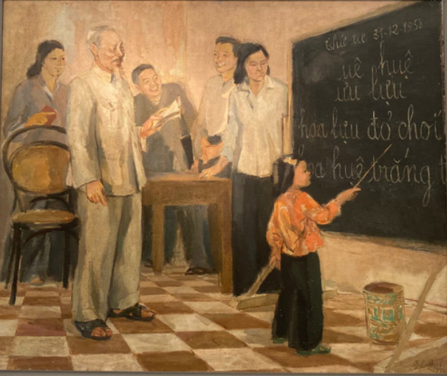 | 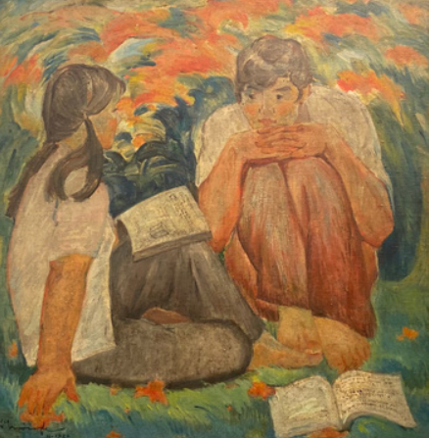
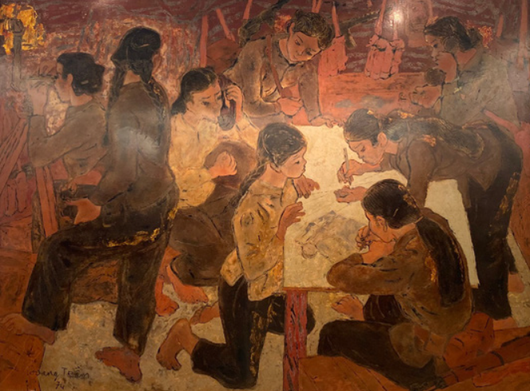 | 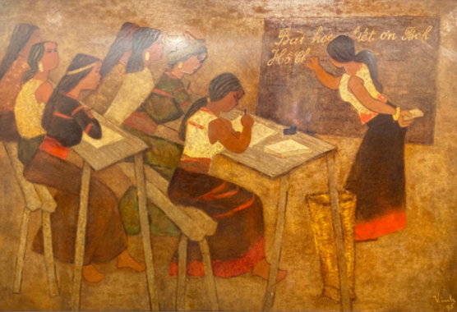
+ Tranh vẽ truyền thống đoàn kết
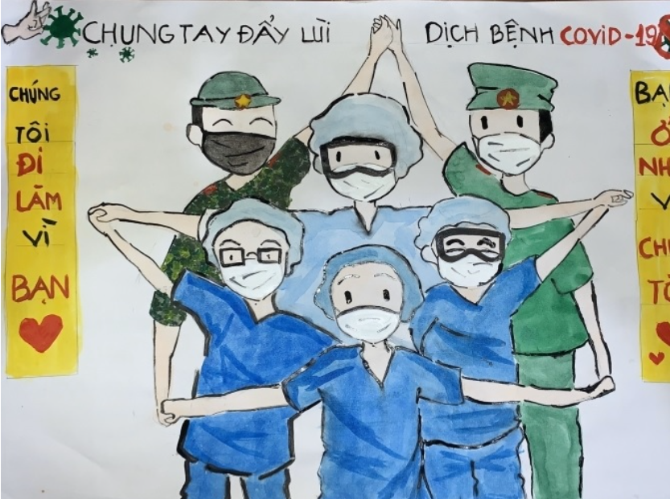 | 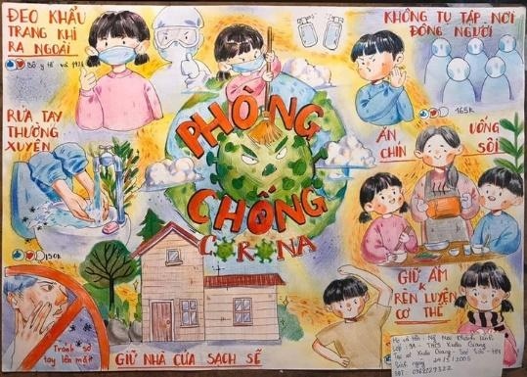
+ Tranh vẽ truyền thống nhân ái
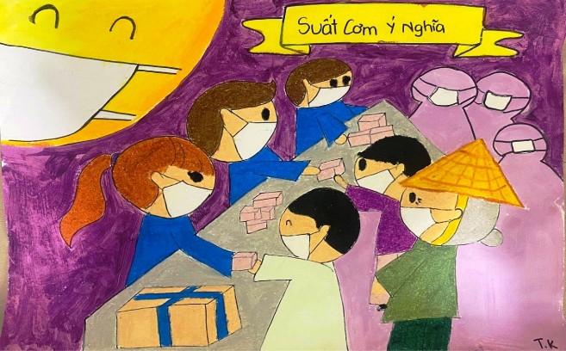 | 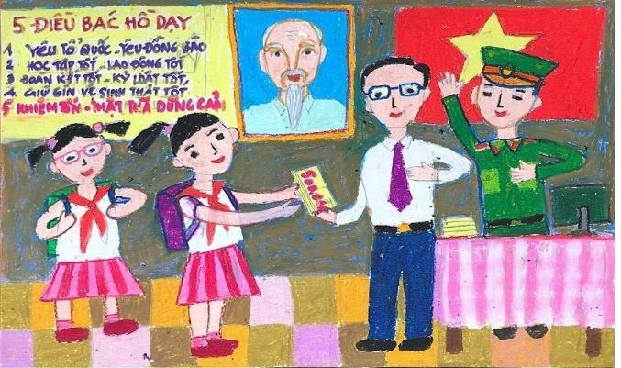
Bước 2: HS tiếp nhận, thực hiện nhiệm vụ học tập
- HS làm việc nhóm, quan sát một số tranh vẽ mẫu, lên ý tưởng, thảo luận và thực hiện.
- GV theo dõi quá trình HS thực hiện, hướng dẫn, hỗ trợ (nếu cần thiết).
Bước 3: Báo cáo kết quả hoạt động, thảo luận
HS nộp sản phẩm vào bài học sau.
Bước 4: Đánh giá kết quả thực hiện nhiệm vụ học tập
GV chuyển sang nhiệm vụ mới.
Nhiệm vụ 2: Viết bài giới thiệu về thành công của một người Việt Nam đã làm rạng danh truyền thống dân tộc. Bài học kinh nghiệm cho bản thân
Bước 1: GV chuyển giao nhiệm vụ học tập
- GV yêu cầu HS làm việc cá nhân và thực hiện nhiệm vụ: Em hãy viết bài giới thiệu về thành công của một người Việt Nam đã làm rạng danh truyền thống dân tộc. Từ đó, em rút ra bài học gì cho bản thân?
- GV hướng dẫn HS: Để viết bài giới thiệu, có thể dựa vào một số gợi ý sau:
+ Tên người Việt Nam đã làm rạng danh truyền thống dân tộc. Đó là truyền thống gì?
+ Những việc làm, lời nói, hành động, thái độ,…của người đó được thể hiện như thế nào?
+ Đất nước cũng như thế giới đã ghi nhận như thế nào đối với thành công của người Việt Nam đã làm rạng danh truyền thống dân tộc.
+ Em rút ra được bài học gì cho bản thân?
Bước 2: HS tiếp nhận, thực hiện nhiệm vụ học tập
- HS làm việc cá nhân, sưu tầm thông tin, tư liệu, hình ảnh trên sách, báo, internet,…để viết bài giới thiệu.
- GV theo dõi quá trình HS thực hiện, hướng dẫn, hỗ trợ (nếu cần thiết).
Bước 3: Báo cáo kết quả hoạt động, thảo luận
HS nộp sản phẩm vào bài học sau.
Bước 4: Đánh giá kết quả thực hiện nhiệm vụ học tập
GV nhận xét, củng cố, dặn dò và kết thúc bài học.
HƯỚNG DẪN VỀ NHÀ
- Ôn lại kiến thức đã học:
+ Một số truyền thống của dân tộc Việt Nam.
+ Giá trị các truyền thống của dân tộc Việt Nam.
- Trả lời câu hỏi bài tập 4 (phần Luyện tập) và hoàn thành nhiệm vụ phần Vận dụng.
- Làm bài tập Bài 1 – Sách bài tập Giáo dục công dân 8.
- Đọc và tìm hiểu trước nội dung Bài 2 – Tôn trọng sự đa dạng của các dân tộc.
* Rút kinh nghiệm sau tiết giảng……………………………………………………………………………
…………………………………………………………………………………………………………………..

KÍ DUYỆT GIÁO ÁN
Ngày……tháng…….năm 2023
Nhận xét
……………………………………………………………………
…………………………………………………………………..
…………………………………………………………………...

BGH DUYỆT

Nguyễn Thị Bích Hồng

